Bauständer RSA 9/10 – A 5

Beim Aufstellen von Bauzäunen werden Ständer benutzt. Die Ständer haben die Form eines Prismas. In der Mitte des Ständers befindet sich eine zylindrische Bohrung.

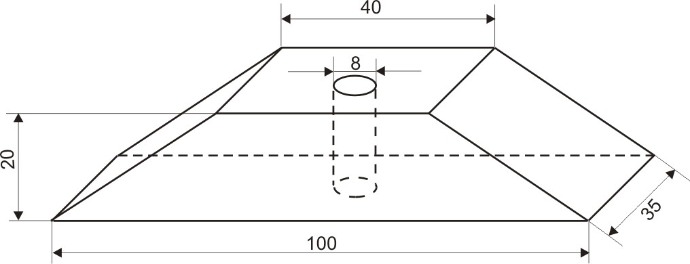
Längenangaben in cm (nicht maßstäblich)

a) Berechnen Sie das Volumen des Grundkörpers (Ständer ohne Bohrung).

b) Beschreiben Sie eine zweite Vorgehensweise zur Lösung der Teilaufgabe a).

c) Berechnen Sie das Volumen eines solchen Ständers.

d) Stellen Sie einen solchen Ständer in senkrechter Zweitafelprojektion im Maßstab 1 : 10 dar.

Bauständer RSA 9/10 – H 5

EINORDNUNG IN DAS KOMPETENZMODELL
Inhaltsbezogene mathematische Kompetenzen |  |  |  | Allgemeine mathematische Kompetenzen
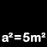 |  |  |  |  |  |  | 
 | x |  |  | 5 |  |  | 1

Kompetenz | AFB I | AFB II | AFB III
a) Volumen eines Prismas berechnen |  | x
b) einen weiteren Lösungsweg für a) beschreiben |  |  | x
c) Volumen des Ständers berechnen |  | x
d) Körper als Zweitafelbild maßstäblich darstellen |  | x

HINWEISE ZUR LÖSUNG
a) z. B. Trapez (Grundfläche des Prismas): A_{G} = $\frac{1}{2}$∙ (40 cm + 100 cm) ∙ 20 cm = 1400 cm²
Volumen Prisma: V_{P} = 1400 cm² ∙ 35 cm = 49 000 cm³
b) z. B. Prisma in einen volumengleichen Quader „umwandeln“:
V_{Q} = 70 cm ∙ 20 cm ∙ 35 cm = 49 000 cm³
c) Volumen Zylinder: V_{Z} = π ∙ (4 cm)² ∙ 20 cm = 1005,3 cm³
Volumen des Ständers: V = 47 994,7 cm³
d) Im Zweitafelbild ist beim Aufriss die „Nichtsichtbarkeit“ der zylindrischen Bohrung zu
beachten.

KOMMENTAR
Die Volumenberechnung erfordert in mehrerer Hinsicht eine sorgfältige Analyse. Hier muss ein Lösungsplan entwickelt werden, der die einzelnen Teilberechnungen umfasst. Innerhalb dieser Teilschritte ist auf eine korrekte Zuordnung der Höhen Wert zu legen.
Das Berechnen des Volumens des Prismas lässt vielfältige Lösungsvarianten zu. Zum einen kann das Prisma mit seiner trapezförmigen Grundfläche insgesamt erfasst werden (siehe Hinweise zur Lösung). Es gibt aber auch die Möglichkeiten über Quader und Prismen mit dreieckiger Grundfläche zum Ergebnis zu kommen, als zusammengesetzter Körper oder Restkörper.
zusammengesetzter Körper

Restkörper

Bezüglich des verwendeten Rechenweges lohnt sich im Nachhinein eine Diskussion über weitere Varianten bzw. über die Effektivität.
Bei der Erstellung des Zweitafelbildes ist zunächst das richtige Anwenden des vorgeschrie-benen Maßstabes von Bedeutung. Für das korrekte Einzeichnen der Bohrung in den Grundriss ist zunächst der Mittelpunkt als „Hilfspunkt“ erforderlich (z. B. als Schnittpunkt von Diagonalen).

AUFGABENVARIATIONEN
Aufgaben zur Körperberechnung geben zumeist viel Spielraum zur Verknüpfung mit anderen Kompetenzen, wie z. B. dem Messen, der Prozentrechnung oder der Dichteberechnung.
Die hier angegebene Variation beschränkt sich auf den Schwerpunkt der Ausgangsaufgabe: Lösungsvielfalt bei der Volumenberechnung.
Im zeichnerischen Bereich könnten auch Transformationen in umgekehrter Richtung vorgenommen werden – von der senkrechten Zweitafelprojektion zum Schrägbild.
Die Aufgaben sollten auch die Freiheit lassen, selbst geeignete Maßstäbe zu finden und diese anzugeben bzw. statt des Zeichnens das Skizzieren zu fordern.

Beispiel
Im Bild ist ein Werkstück im Maßstab 1: 50 dargestellt.

Skizzieren Sie das Schrägbild des in senkrechter Zweitafelprojektion dargestellten Werkstücks.

Berechnen Sie das Volumen dieses Werkstücks.
Entnehmen Sie die erforderlichen Maße dem Zweitafelbild.

Die Urheberrechte von verwendeten Materialien aus anderen Quellen wurden gewissenhaft beachtet. Sollte trotz aller Sorgfalt dennoch ein Urheberrecht nicht berücksichtigt worden sein, so wird darum gebeten, mit dem LISA in Halle (Saale) Kontakt aufzunehmen.

